Mailo Mustermann

Zerspanungsmechaniker

## KONTAKT

## +49 123 54201526

## mustermail@randstad.de

Musterstraße 11

12345 Musterstadt



Berufserfahrung

### Zerspanungsmechaniker

*Beispielstahl GmbH Beispielort | seit Jan 2021*

* Bedienung automatisierter CNC-Maschinen
* Anfertigung von Bauteilen in Kleinserien
* Wartung des Maschinenparks

## Kenntnisse

CNC Heidenhain

CNC SINUMERIK

MS Office

Englisch

Staplerschein

### Zerspanungsmechaniker

*Musterstahl Firma Beispielhausen | Feb 2016 – Dez 2020*

* CNC-Fräsen mit Heidenhain-Steuerung
* Planung von Fertigungsprozessen
* Absprache mit Kunden / Terminvereinbarungen
* Qualitätssicherung

## Soft Skills

Verantwortungsbewusstsein

Konzentrationsfähigkeit

Teamfähigkeit

### Zerspanungsmechaniker

*Musterfirma Beispielstadt | Juni 2011 – Dez 2015*

* Bedienen von CNC-Maschinen
* Wartung von Betriebsmitteln
* Unterstützung bei Projektabwicklung bei Kunden vor Ort

## Hobbys

Schwimmen

Kochen

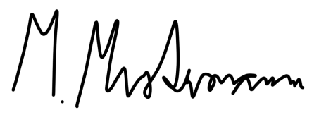

### Ausbildung zum Zerspanungsmechaniker

*Musterfirma Beispielstadt | Okt 2007 – April 2011*

### Mittlere Reife

*Muster-Realschule Beispielstadt | 2005*

Weiterbildungen

### CNC Heidenhain-Fräsen

*Seminar Weiterbildungsakademie Beispielstadt | Jan 2016 – Feb 2016*

### Robotik für Zerspanungsmechaniker

*Seminar Institut für Fortbildung Beispielstadt | April 2019 – Mai 2019*

Bildungsweg

Musterstadt, den 01. Januar 2023

## +49 123 54201526 mustermail@randstad.de Musterstraße 11, 12345 Musterstadt